強化管治 來者可追

原创 简思智库 [简思智库](javascript:void(0);)

**简思智库**

微信号 GNSSTT

功能介绍 策者简也，思而后行。

2022-05-04[原文](https://mp.weixin.qq.com/s?__biz=MzUyNzQyMzYwNQ==&mid=2247491501&idx=1&sn=085ff067b8642c30927a684c2c3c748d&chksm=fa7e9eb7cd0917a1ad1cdaa7b50452924df5072cdb8e566a3ea108ca452c7883cefbab1beef0&scene=27#wechat_redirect&cpage=264) 发表于

收录于合集





**簡思智庫有話説：**

用對人，才能做對事。只要來屆特區政府重新調整政府內部架構，並且物色合適的人員填充要職，管治能力應該可以馬上提升。

**這是簡思智庫的第 578 篇原創**

**作者：**張志剛，全國政協委員，香港一國兩制研究中心總裁。





**01**





行政長官候選人李家超先生發表了參選政鋼，政鋼主題為**「同為香港開新篇」**，如果參照英文**「Starting a New Chapter for Hong Kong Together」**，那可以有多一點聯想。

英文諺語有「To turn the page」，直譯是「翻過一頁」，含意就是忘掉過去，展望將來。

「To turn the page」的含意，在中國典籍中俯拾皆是，《論語．微子》有云：***「鳳兮鳳兮，何德之衰！往者不可諫，來者猶可追。」***

陶淵明在《歸去來辭》中也有引用：***「悟已往之不諫，知來者之可追。」***

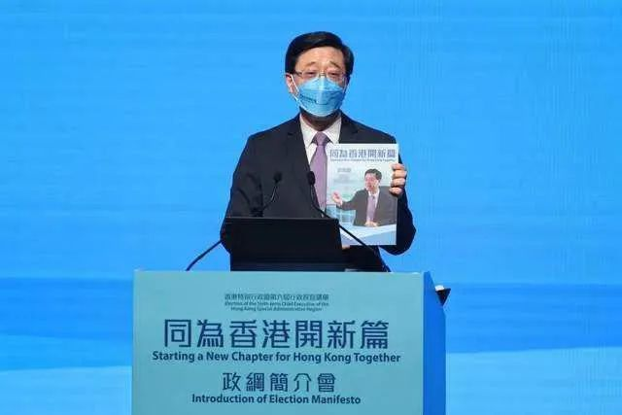

*李家超先生發表參選政鋼*

在過去三年多的時間，香港經歷過史無前例的挑戰和衝擊。

當然，我們可以不斷去翻舊帳，追究責任，但更具建設的做法，是放眼未來，翻開新一頁，來者可追。

第六屆特區政府的工作，是具有特殊的意義，香港是全世界率先實踐「一國兩制」構想的地方。

如果以「五十年不變」的期限內，那剛剛過了一半，無論「五十年不變」的五十年是虛是實，但二十五年的實踐，也應該是好好作一總結。

過去三年的痛苦經歷，記憶猶新，就以過去三年的經驗去作總結回顧，難免以偏蓋全。

如果翻看九七回歸前的各方面評論，香港在過去二十五年的表現，又遠勝當年國際上各種悲觀的預測，作為回歸二十五年之後的行政長官，有了二十五年的經驗，要開創新篇，可作依賴憑藉者甚多。





**02**





李家超的政綱篇幅不算長，內容主要集中在強化政府管治能力、提供更多安居之所、提升香港綜合競爭力，以及同建共融社會四大範圍。

而其中又把強化政府管治能力放在首位，這番著墨，個人是絕對贊同。

政府的管治能力，從來都是最核心、最關鍵的因素。

上周本欄特別引述了蔣廷黻的《中國近代史》。這本只有五萬字的小書，中外學術界一致推崇為言簡意賅、立論精闢的好書。

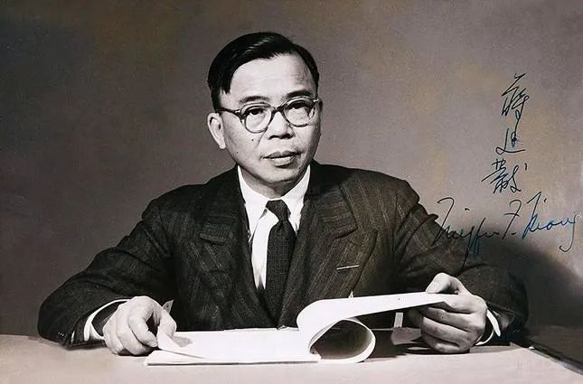

中國近代史作者蒋廷黻

在周前翻看該書一遍時，特別留意到其中一段：***「在近代史上外交雖然要緊，內政究竟是決定國家強弱的根本要素。譬如：上次世界大戰以前，德國的外交失敗了，所以戰爭也失敗了。然而因為德國的內政健全，戰後尚不出二十年，她又恢復她的地位了，這就是自力更生。」***

蔣廷黻指的內政健全，那其實就是政府的執政管治能力，無論外部環境多惡劣，只要內政健全，就有力克服，這也就是阿爷經常用到***「打鐵還需自身硬」***這一句話的意思。

一切政策都有賴政府推動，如果政府軟弱，議而不決，決而不行，那就算有多好的計劃，多好的目標，也只是鏡花水月，落實無從。

香港特區政府要「自身硬」，就必須以最快的速度去提升自己的管治能力，而在2022年開展工作的第六屆特區政府，是佔有最佳的時機。

中央政府頒布《港區國安法》於前，完善香港選舉制度於後，為香港掃除了管治上的障礙。

因為種種歷史遺留下來的問題，以及各樣外部力量的介入糾纏一起而對香港政治土壤造成毒害後果。

《港區國安法》和完善選舉制度一併推行，對香港政治土壤作出了淨化的作用。





**03**





過去中央政府以最大的寬容和包容對待反對派，讓他們仍可以在不同的政治場地活動，反對派完全濫用中央政府的善意和容忍，不斷利用區議會和立法會作為政治鬥爭場地。

過去歷屆特區政府花了大量時間精力去應付這些無謂的鬥爭，在新的政治安排下，立法機構可以重回基本法設計的原意，既監察，又合作。

所以李家超的政綱第一章第一節中的第一點，就是指出「在『愛國者治港』的原則下，與立法會緊密合作，共同提升香港的管治能力，建立有良性互動的行政與立法關係，增加官員與立法會議員聯繫，促進制訂政策過程時的溝通協作」。

新一屆的立法會內的九十位議員，有相當多是來自專業背景，各有專長，如果這些議員的專業、專長可以結合在行政部門的施政之上，這是在回歸以來，發展出「既監察，又合作」的行政立法關係的最好時機。

作為區域組織，區議會本身就是為市民提供適切地區服務的第一線，參考香港以外地區在今次抗疫的經驗，強而有力的基層組織至為關鍵。

日前一位新加坡的醫療專家Prof. Vernon Lee在介紹新加坡抗疫成功經驗時，就指出其中一樣「法寶」就是深入群眾的基層組織（Grassroots Association）。

內地的成功，其實也是同出一轍。香港基層組織發展也有久遠歷史，但在長時間的政治化之後，就無法發揮高效的服務效能。

李家超政綱中強調***「加強政府與地區各基層組織和團體的聯繫，建立更多的合作渠道，提升地區施政效能，增強基層社會服務供給能力；在十八區成立『地區服務及關愛隊伍』義工網絡，支援政府地區工作，例如在疫情、風災水災等，參與支援服務；亦可在日常推行關愛行動，關顧地區老弱，團結互助，增加社會資本，凝聚民心。」***這都是惠及民生最直接的措施。

只要來屆特區政府重新調整政府內部架構，並且物色合適的人員填充要職，管治能力應該可以馬上提升。

那其它積存已久，如解決房屋問題、發展創科、關愛老弱、扶助青年等等，其實都議論多時，方案早備，政府只要拿出勇氣和能力，來者定可追！

**不念过去**

**END**

**不畏将来**



欢迎您投稿原创文章到简思智库，让您的声音被更多人听到



请长按下方二维码添加简思智库工作微信投稿。（或搜索添加微信ID：**GTT_CN**）









**感谢阅读，请关注我们，或点右下角“赞”和“在看”分享。**



### 精选留言

用户设置不下载评论